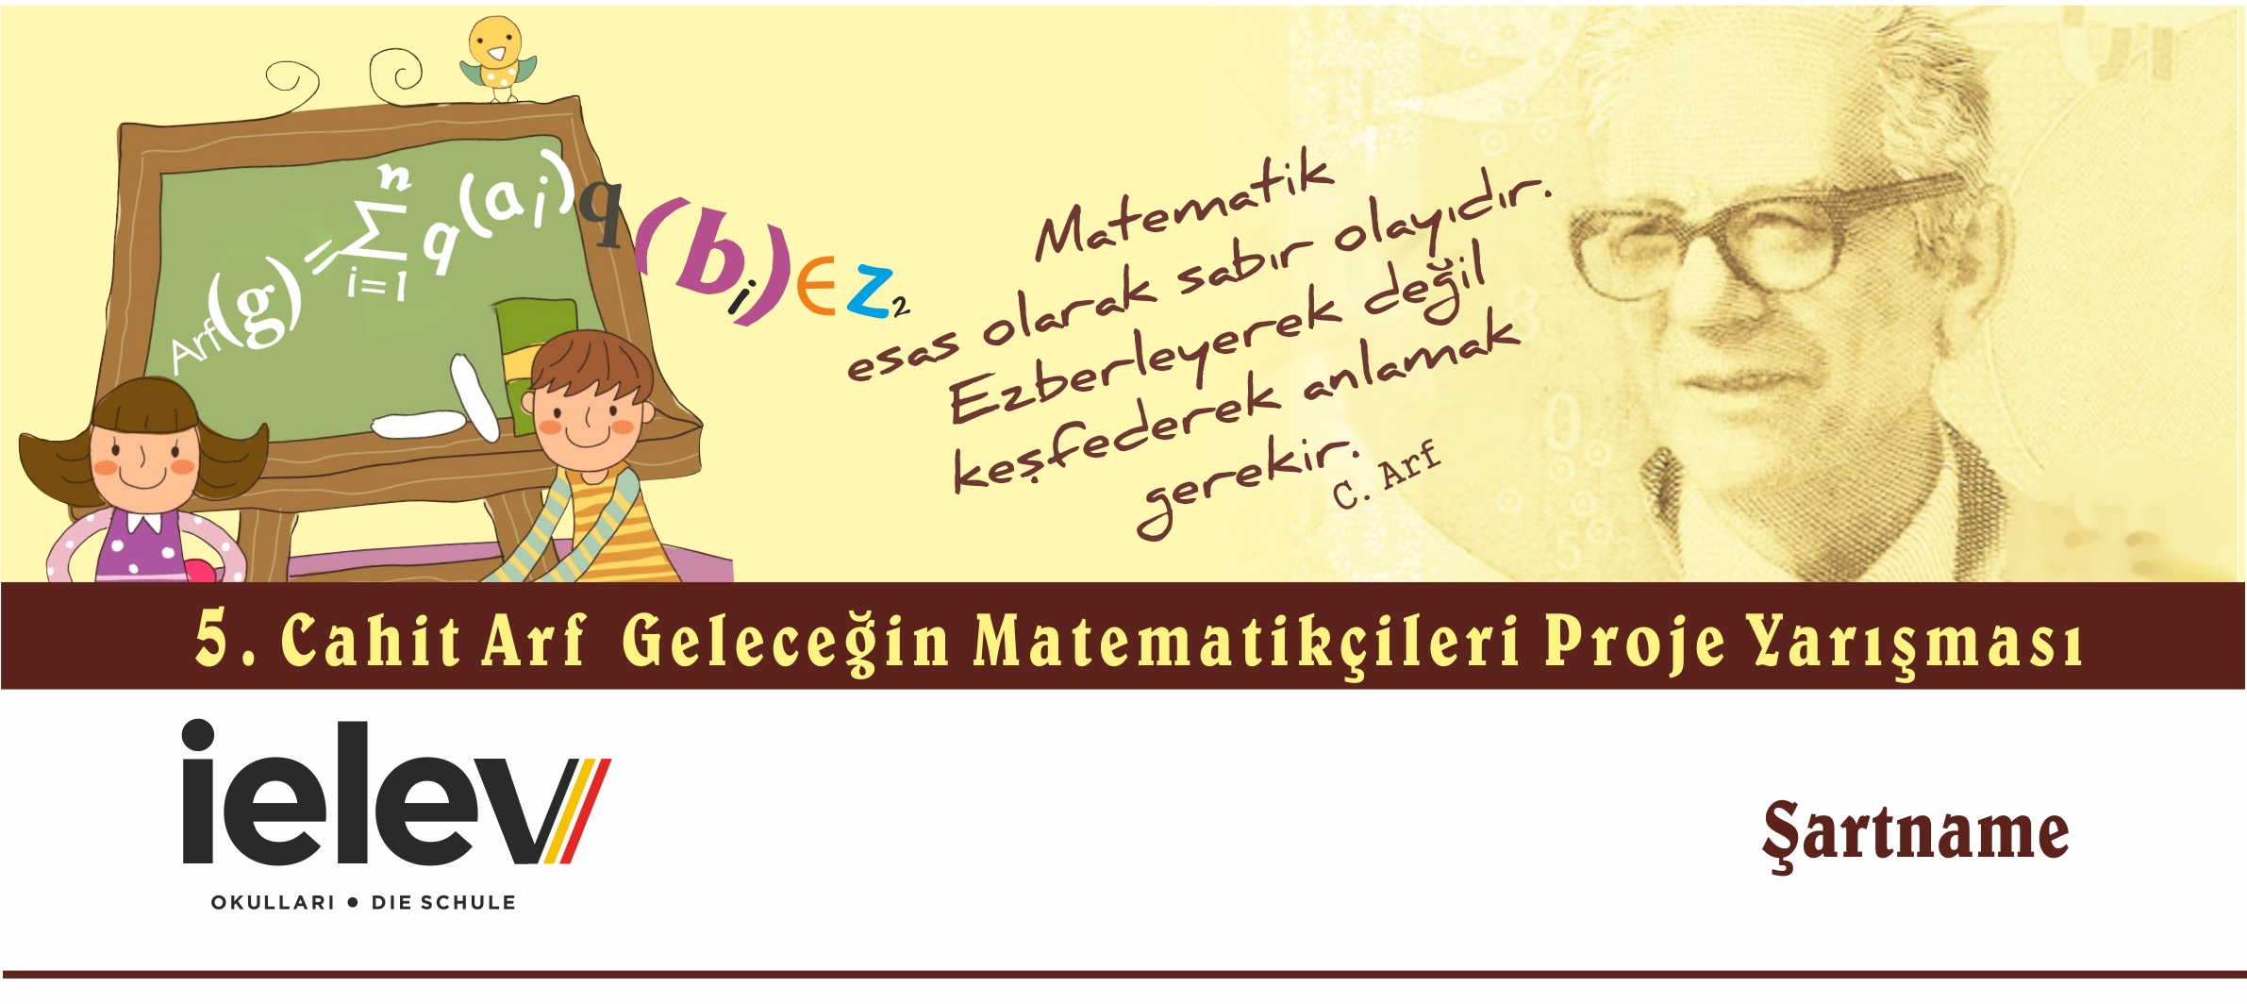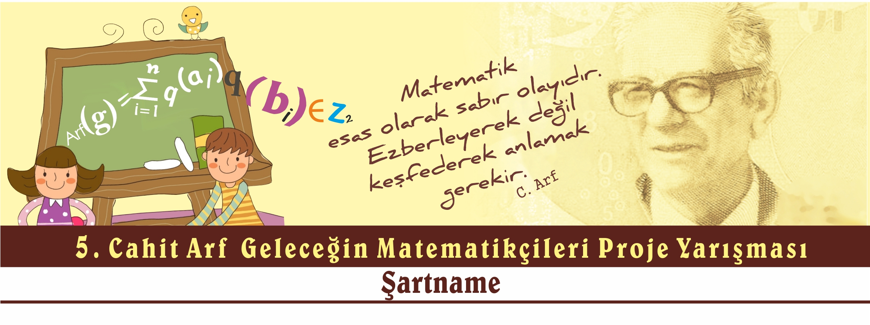
Arf

YARIŞMAYI DÜZENLEYEN KURUM/KURULUŞ | İELEV EĞİTİM KURUMLARI  ÖZEL 125. YIL ORTAOKULU
YARIŞMANIN ADI | Ortaokullar Arası Geleneksel İELEV “5. Cahit Arf Geleceğin Matematikçileri Proje Yarışması”
YARIŞMANIN KONUSU | Ortaokul 5, 6, 7 ve 8. sınıf öğrencileri arasında “5. Cahit Arf Geleceğin Matematikçileri Proje Yarışması” (Konu Serbest)
YARIŞMANIN AMACI | Ortaokul 5.,6.,7. ve 8. sınıf öğrencileri arasında matematik dersinin farkındalığını arttırmak, yaratıcılığı geliştirmek, matematiği sevdirmek, matematik okuryazarı bireyler yetiştirmek.
TÜRÜ | Proje yarışması
HEDEF KİTLE | İstanbul ili dâhilindeki resmî ve özel ortaokulların 5, 6, 7 ve 8. sınıf öğrencileri
YARIŞMA TAKVİMİ | 12 Ocak 2018 Cuma: Yarışma ve şartnamenin ilçe millî eğitim müdürlüğü tarafından okul müdürlüklerine duyurulması.  10 Nisan 2018 Salı: Okulların, yarışmaya katılacak öğrencilerin projelerini saat 16:00’ya kadar proje sorumlusu öğretmen tarafından İELEV Özel 125. Yıl Ortaokulunun web sayfası olan www.ielev.k12.tr adresinden giriş yaparak veya huysal@ielev.k12.tr e-posta adresine mail olarak göndermeleri gerekmektedir.  18 Nisan 2018 Salı: Seçilecek yarışma komisyonunun finale kalan 15 projeyi belirlemeleri  09 Mayıs 2018 Çarşamba: Finale kalan 15 proje arasından ‘’Farklı üniversitelerin akademisyenlerinden oluşan jüri üyeleri’’ tarafından İlk dört proje ve mansiyon ödülü alacak projenin seçimini yapması ve ödül töreni  ÖDÜL TÖRENİ: 09 Mayıs 2018 Çarşamba günü  Saat: 09.30-12.45  Yer: İELEV Özel 125. Yıl Ortaokulu Orhan Öcalgiray Konferans Salonu  Jüri ÜYELERİ:  - YILDIZ TEKNİK ÜNİVERSİTESİ FEN VE EDEBİYAT FAKÜLTESİ MATEMATİK BÖLÜMÜ  PROF.DR.MUSTAFA DÜLDÜL  - İSTANBUL KÜLTÜR ÜNİVERSİTESİ FEN VE EDEBİYAT FAKÜLTESİ MATEMATİK-BİLGİSAYAR BÖLÜMÜ,FEN BİLİMLERİ ENSTİTÜSÜ MÜDÜRÜ  DOÇ.DR.TUNÇ MISIRLIOĞLU  - İ.T.Ü FEN VE EDEBİYAT FAKÜLTESİ MATEMATİK BÖLÜMÜ AYAZAĞA KAMPÜSÜ  DOÇ.DR.ATABEY KAYGUN
KATILIM KOŞULLARI | İstanbul ili dâhilindeki resmî ve özel ortaokulların 5, 6, 7 ve 8. sınıflarında öğrenim gören öğrenci olmak.
YARIŞMA KOŞULLARI | - Projeyi aynı seviyeden tek kişi veya en fazla 3 kişilik bir grup hazırlayabilir.  - Projelerin başka bir kurumda sunulmamış ve orijinal olması gerekir.  - Finale kalan sunumlar 70 x 100 boyutunda beyaz foto bloklara hazırlanacaktır  - Finale kalan eserlerin ön yüzünde herhangi bir isim vb. bulunmayacaktır, eserin arka yüzüne öğrencinin adı ve soyadı, okul adı, sınıfı, okul telefonu yazılacaktır.  - Proje sunumları 10 slaytı geçmeyecek şekilde Arial 11 punto yazı karakteri ile hazırlanacaktır.  - 18 Nisan 2018 tarihine kadar yarışmaya katılan projelerin arasından seçilecek 15 projenin, hazırlanacak Proje Kitapçığının içinde de yer alması için metinler A4 boyutunda Word dokumanı Arial 11 punto ile görseller 300 DPI JPG boyutunda huysal@ielev.k12.tr adresine gönderilmelidir.  - Etkinliğin sonunda ‘’Farklı üniversitelerin akademisyenlerinden oluşan jüri üyelerinin’’ seçtiği ilk dört projenin sunumu yapılacaktır. Proje bir grup tarafından hazırlanmış ise, sunum proje sözcüsü tarafından yapılacaktır.
BAŞVURUNUN YAPILACAĞI YER | İELEV Özel 125. Yıl Ortaokulu  HÜNER UYSAL  Matematik Zümre Başkanı  E-mail adresi: huysal @ielev.k12.tr  Okul Adresi: Nişantepe Mah.Ensar Cad.No:4/1  Çekmeköy/istanbul  Okul Tel: 0(216) 304 69 09 Dahili:115
ÖDÜLLER | Birincilik Ödülü : iPad  İkincilik Ödülü: iPad Mini  Üçüncülük Ödülü : iPod Touch  Dördüncülük Ödülü : Fotoğraf Makinesi  Mansiyon Ödülü: Kutu oyunu  Finale Kalan Tüm Projelere: Katılım Sertifikası  Not: Okulların grup olarak yarışmaya katılımında alınan ödül okula; tek kişilik katılımda ise alınan ödül öğrenciye verilecektir.
09 Mayıs 2018 Çarşamba tarihinde İELEV Özel 125. Yıl Ortaokulunda;
09.30-10.30 Kayıt
10.30-11.00 Açılış konuşması
11.00-12.30 Finale kalan projelerin sunumlarının dinlenerek değerlendirilmesi
12.30-12.45 Ödül Töreni, Sertifika takdim
12.45-13.00 Dereceye giren projelerin sunumu(5’er dakika)
13.00-14.00 Yemek

BAŞVURU FORMU

PROJENİN ADI

PROJEYE KATILACAK OKULUN ADI

PROJE DANIŞMAN ÖĞRETMENİN
ADI VE SOYADI

PROJE SAHİPLERİ (ÖĞRENCİ/ÖĞRENCİLER)

PROJENİN KONUSU

PROJENİN KISA ÖZETİ

Projenin özeti; en fazla 100 kelimeden oluşur.
Yazı karakteri Arial, punto ise 11’ dir.

Bu şartname okulumuz tarafından düzenlenen İELEV 5.CAHİT ARF “GELECEĞİN MATEMATİKÇİLERİ PROJE YARIŞMASI” nda izlenecek yolu belirtmek üzere hazırlanmıştır.
Yarışma ile ilgili bilgilere: Okulumuz web sayfası www.ielev.k12.tr linkinden ulaşabilirsiniz.
Finale kalan 15 Proje ile derece alan projeler bir kitapta toplanacak, proje sahiplerine verilecek ve okulumuz kütüphanesinde saklanacaktır.

